1. 首页
2. 获取固定菜单



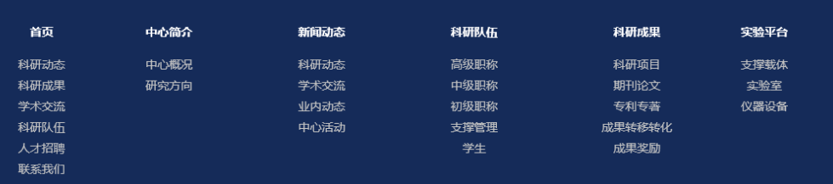

以上两个菜单数据接口为【菜单请求接口】/cms/menu/queryMenuList

1. 首页轮播图

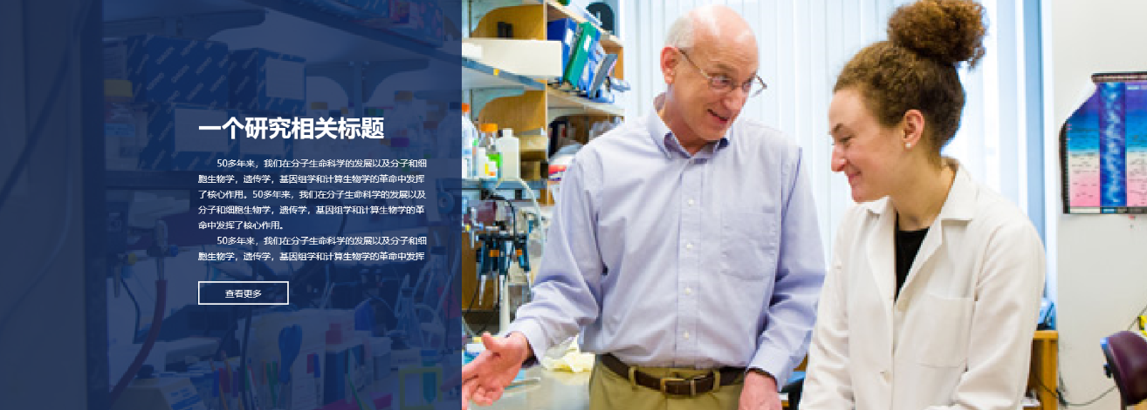

调用接口【首页banner图查询】/cms/content/queryBannerList

返回数据如下：

{

    "msg": "查询成功",

    "data": [

        {

            "isExternalLink": 2,

            "imgurl": "http://sensing.zwin.work/upload/cms/banner/20200831/7c4604ba-db9c-42ea-895e-9bcd9909b12e.png",

            "bannerTitle": "这是一个很牛掰的实验室",

            "sortRank": 3,

            "contentId": 1,

            "isPc": 1,

            "jumpLink": "www.zwin.com"

        },

        {

            "chineseOrEnglish": 0,

            "sortRank": 2,

            "contentId": 52,

            "contentTitle": "科研动态标题三",

            "isPc": 1,

            "jumpLink": "www.qq.com",

            "content": "分担分担更方便更丰富规范化规范化规范化",

            "isExternalLink": 1,

            "organizationId": 1,

            "imgurl": "http://sensing.zwin.work/upload/cms/banner/20200703/03bf68e8-b1c3-489f-bd5e-3bf526148b02.jpg",

            "bannerTitle": "随便造一点数据而已",

            "menuId": 13

        },

    ],

    "module": {},

    "state": "ok"

}

1. 主标题：



取返回数据的data-> bannerTitle

当bannerTitle不为空且不为null时，取bannerTitle为标题，否则取contentTitle

1. 副标题
2. 点击图片跳转链接

isExternalLink

当isExternalLink=0时，无需跳转任何页面

当isExternalLink=1时，跳转到详情页，查询/cms/content/queryDetailContent?id=contentId

当isExternalLink=2时，跳转到外部链接，即jumpLink指定的链接

1. 首页中部内容

调用接口：【首页请求接口】{{url}}/cms/content/querySensingIndex?organizationId=1&chineseOrEnglish=0&isPc=0

（1）科研动态

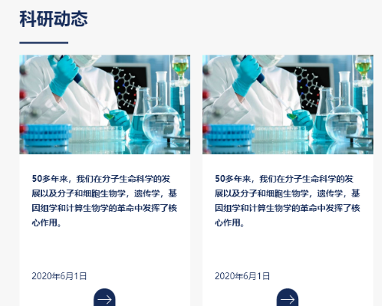

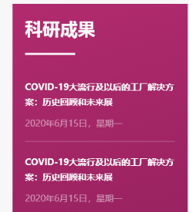

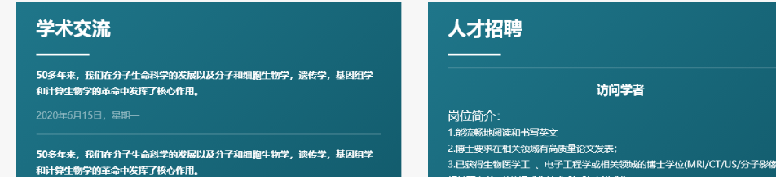

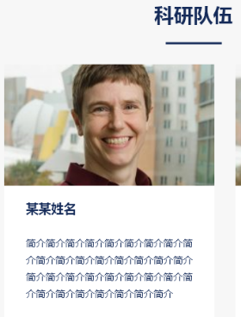

1. 中心介绍
2. 中心介绍轮播图



调用接口：

/cms/banner/queryBannerList

传参：

organizationId=1

chineseOrEnglish=0

isPc=1

bannerType=introduction

其中bannerType为固定值，在中心介绍此处固定为introduction

**{**

**"msg"**: "查询成功"**,**

**"data"**: **[**

**{**

**"isExternalLink"**: 0**,**

**"imgurl"**: "http://sensing.zwin.work/upload/cms/banner/20200901/7a89a459-39a6-43b1-add7-ca367df338d3.jpg"**,**

**"bannerTitle"**: "介绍2"**,**

**"sortRank"**: 10**,**

**"isPc"**: 1

**},**

**{**

**"isExternalLink"**: 0**,**

**"imgurl"**: "http://sensing.zwin.work/upload/cms/banner/20200901/888b8de9-5b54-4681-b42d-d41e2925b2a0.jpg"**,**

**"bannerTitle"**: "介绍图1"**,**

**"sortRank"**: 9**,**

**"isPc"**: 1

**}**

**],**

**"module"**: **{ },**

**"state"**: "ok"

**}**

Ps:

（1）击图片跳转链接

isExternalLink

当isExternalLink=0时，无需跳转任何页面

当isExternalLink=1时，跳转到详情页，查询/cms/content/queryDetailContent?id=contentId

当isExternalLink=2时，跳转到外部链接，即jumpLink指定的链接

（2）中心介绍轮播图不需要标题

1. 中心介绍内容

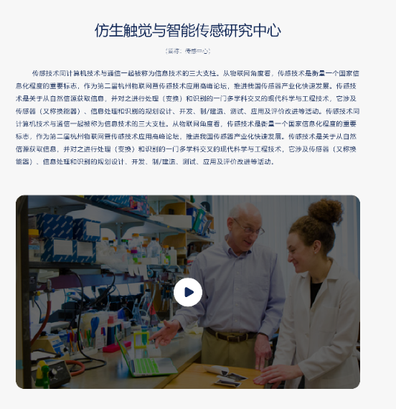

1. 新闻动态

调用接口：

{{url}}/cms/content/queryContentPageApi

传参：

pageNumber=1

pageSize=10

menuId=？ 对应点击的菜单id

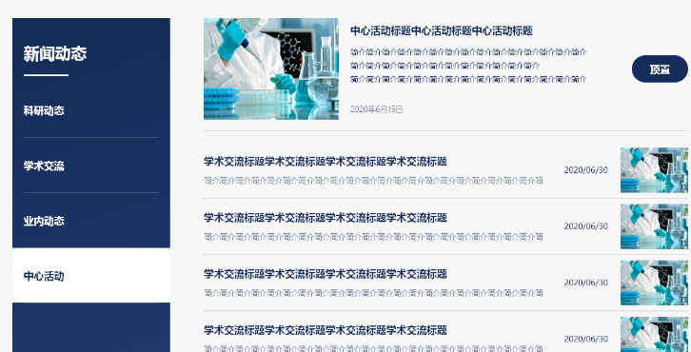

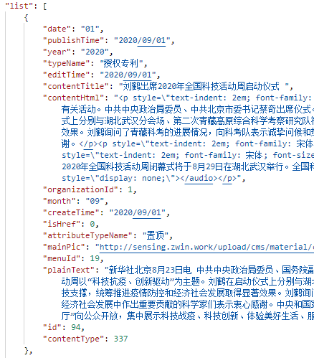

1. 置顶

attributeTypeName不为null且attributeTypeName不为空时，判读attributeTypeName的值是否等于“置顶”

若有多个数据含有attributeTypeName，则选择第一个为置顶项。

此项适用于科研动态、学术交流、业内动态、中心活动四个子菜单。即以上四个子页面均要实现置顶样式。

1. 查看内容详情

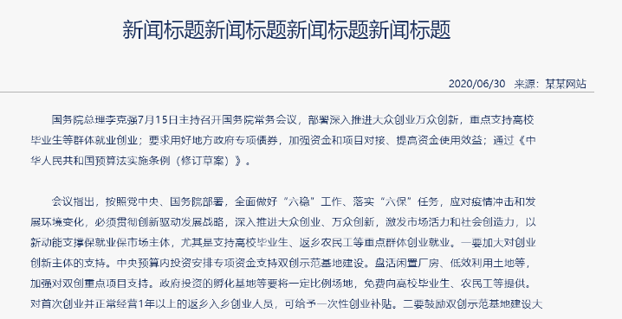

调用接口：

{{url}}/cms/content/queryDetailContent?id=31

Id为点击列表项的数据id

1. 科研队伍

1、获取左侧子级菜单栏

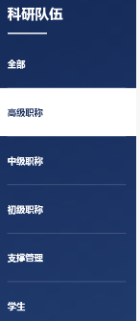

调用接口：

{{url}}/api/common/getSecondMenuList

传参：

first_menu_id=？ 点击横向菜单时获取该点击项的menuId，传值到first_menu_id

2、内容数据列表

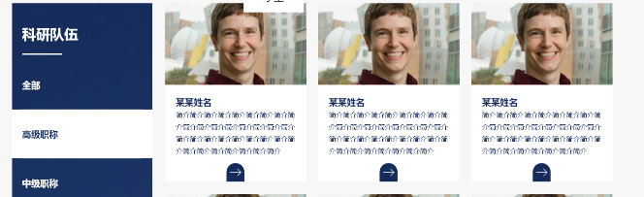

调用接口：

/cms/content/queryContentPageApi

传参：

pageNumber=1 ---分页页码

pageSize=10 --每页请求的数据条数

menuId=19 –子级菜单id

3、点击查看数据详情

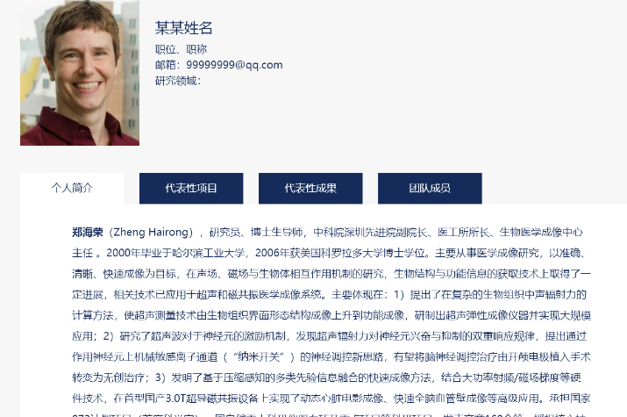

下图为后台编辑器的编辑内容

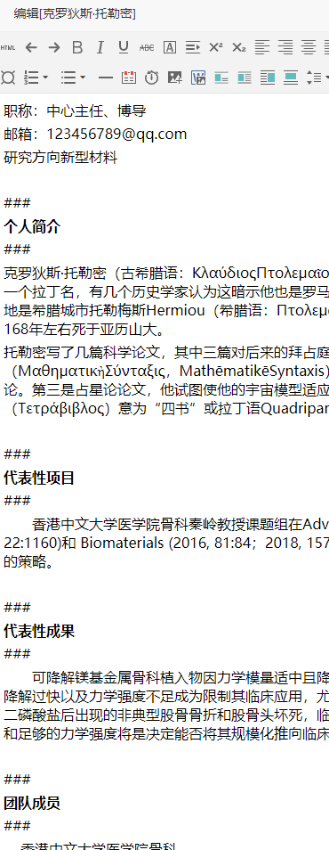

调用接口：{{url}}/cms/content/queryDetailContent?

传参：

id=95 --点击项的内容id

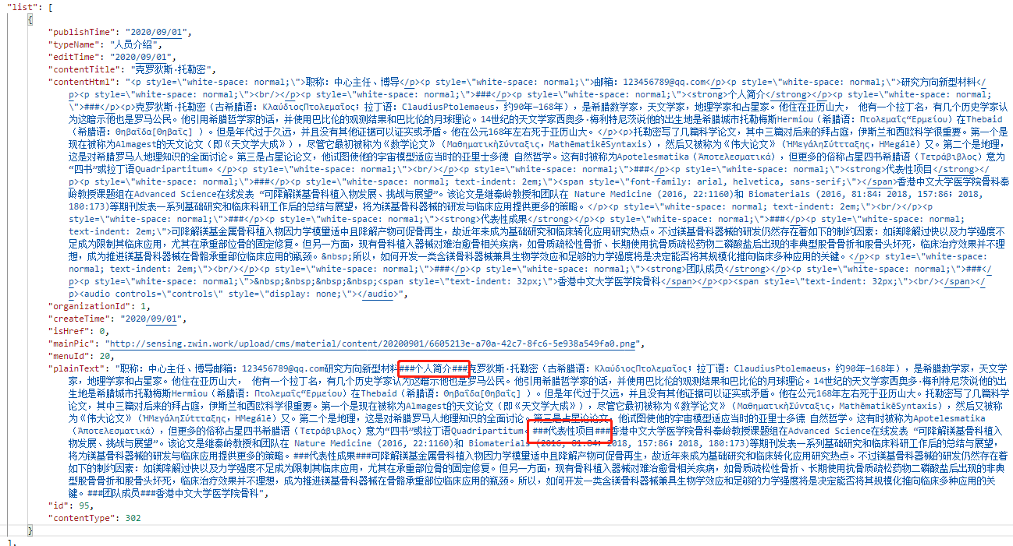

获取一下四个分类时

需要从plainText中分割和提取，以### xxx ### xxxxx 形式分割的数据。其中第一个xxx为分类标题，第二个xxx为内容。

1. 科研成果
   1. 期刊论文

调用接口：/cms/content/queryContentPageApi

* 1. 科研项目

调用接口：/cms/content/queryContentPageApi

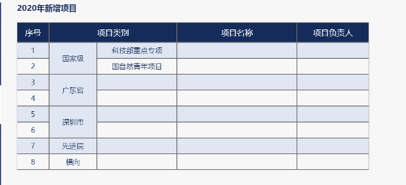

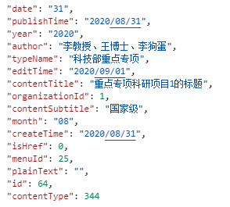

year -> xxx年新增项目，以该字段为时间线，分段显示

contentSubTitle ->项目类别-区域范围

typeName ->项目类别分类

contentTitle ->项目名称

author ->项目负责人

* 1. 专利/专著

调用接口：/cms/content/queryContentPageApi

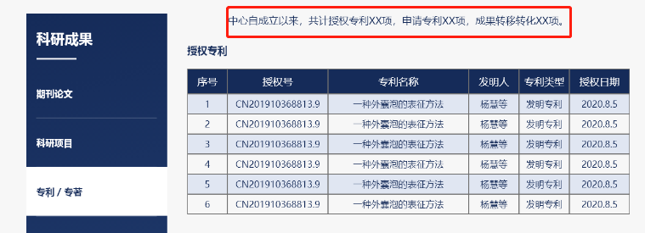

返回数据（部分）

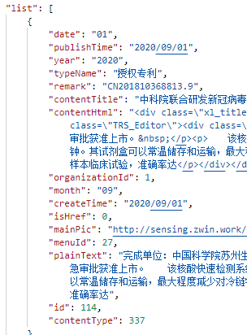

typeName ->  根据该参数分段显示

remark->授权号

contentTitle->专利名称

author->发明人

publisthTime ->授权日期/申请日期

* 1. 成果奖励

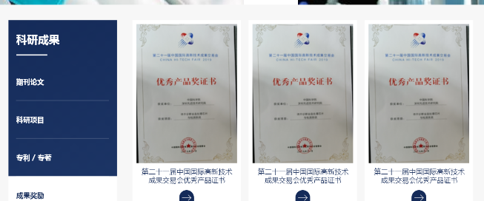

调用接口：/cms/content/queryContentPageApi

* 1. 查看内容详情

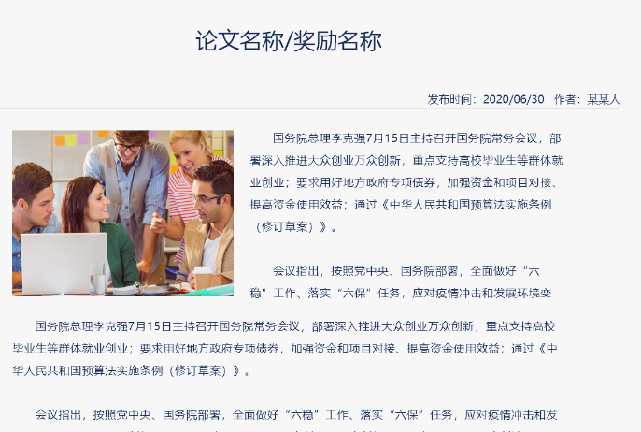

调用接口：{{url}}/cms/content/queryDetailContent

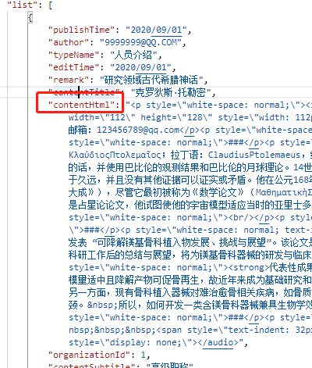

取包含html标签的数据字段contentHtml

1. 实验平台

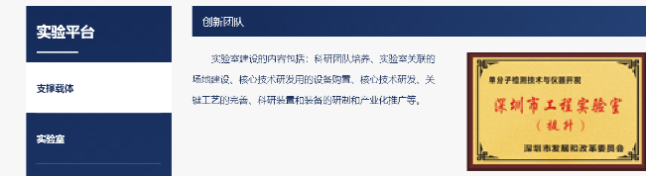

调用接口：/cms/content/queryContentPageApi

返回参数

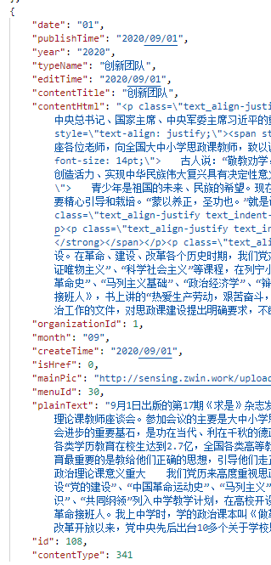

tpeName -> 以该字段为依据，分段显示数据

contentTitle ->列表内容

mainPic ->列表主图

1. 人才招聘

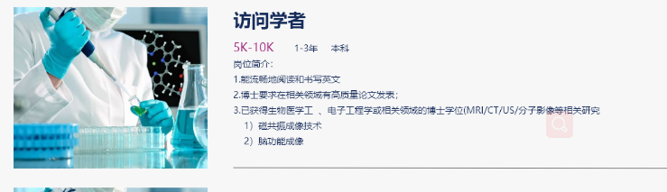

调用接口：/cms/content/queryContentPageApi

返回数据：

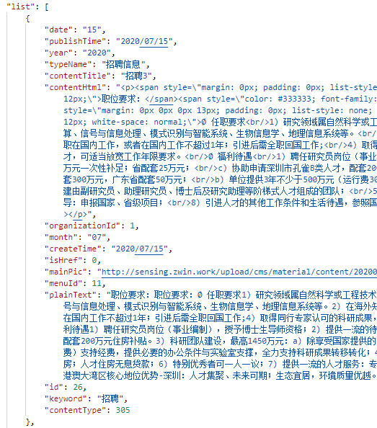

contentTitle ->招聘职位 ，即如图

contentSubTitle -> 招聘要求 ，即

contentHtml ->岗位简介，富文本内容，含html标签

PS:如果岗位简介内容过长，请用省略号隐藏,因此还需要做一个点击列表项跳转详情页的页面，详情页为上述三个字段的拼凑内容。

1. 联系我们

调用接口：/cms/content/queryContentPageApi

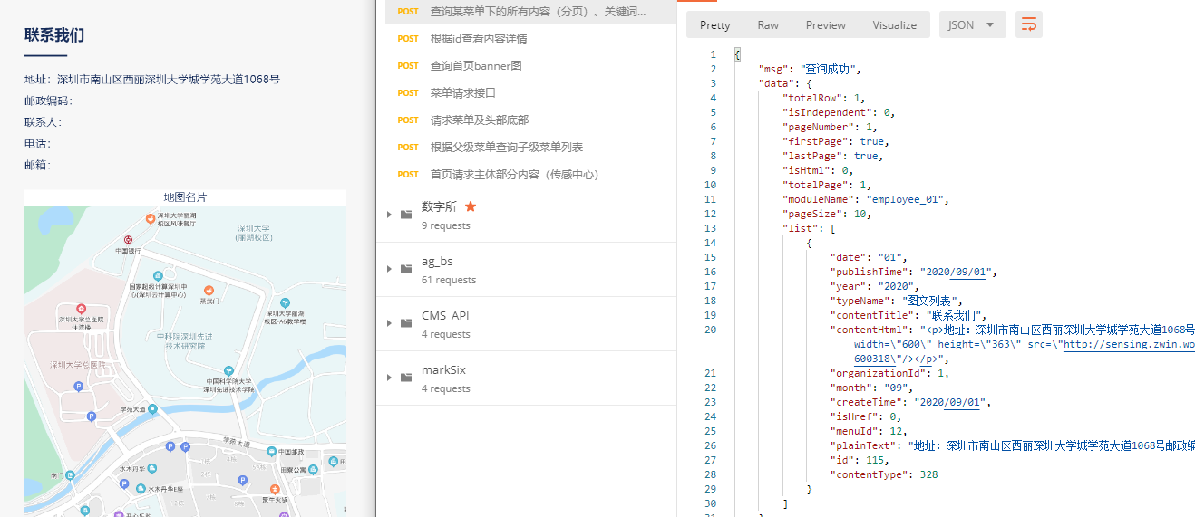

取list数据的第一项

contentHtml ->联系我们的主体内容。富文本内容，并且包含一个百度地图定位的img